GE Designabdeckung, zu Geberit AquaClean Tuma: Edelstahl gebürstet

Geberit

Eigenschaften

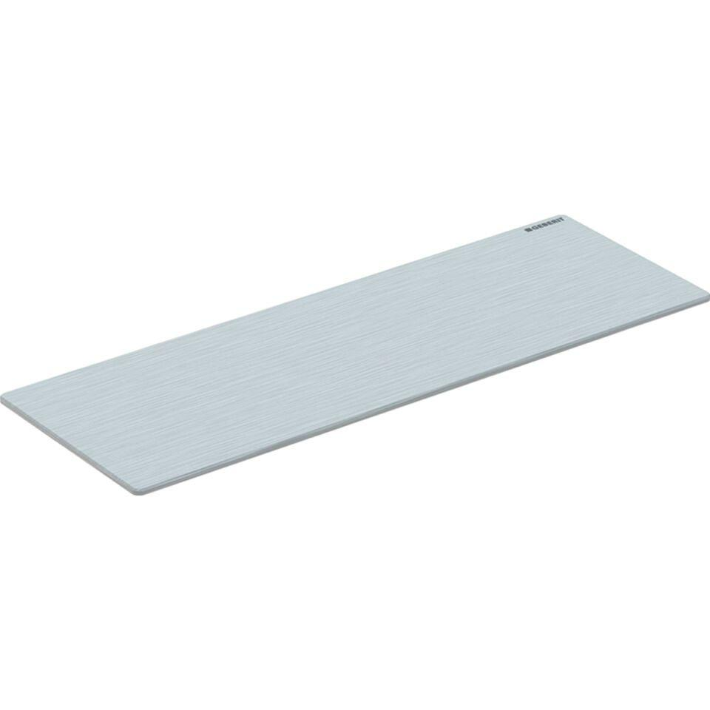

GTIN:

4025416583318

HAN:

243300FW1